|  |  |  |
| --- | --- | --- |
|  | 年　　月　　日 |  |
| クラス　　　番号　　　名前 | **／50** |

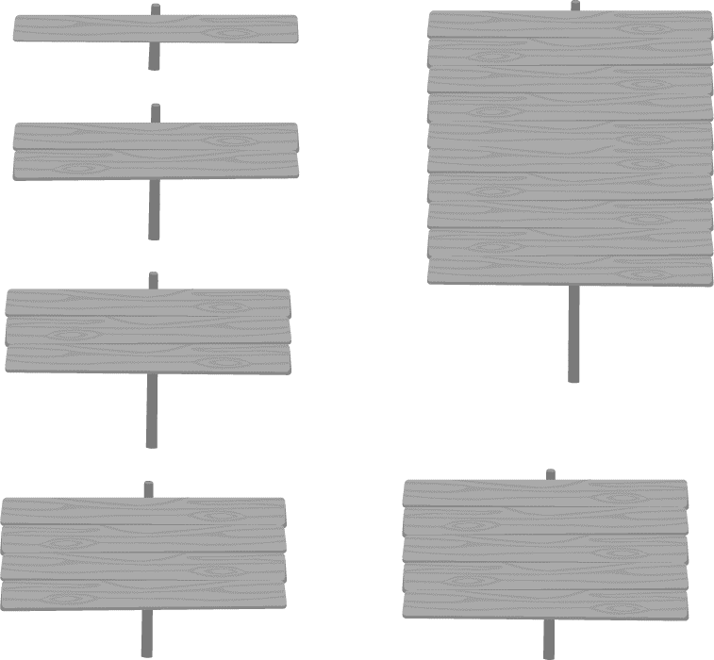

**楽典 ミニドリル**

**Ｎｏ．９**

 ①～⑥の音名をイタリア語式表記（ドレミ…）で答えなさい。

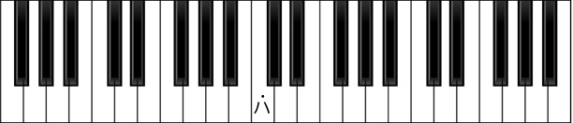

**⑥**

**⑤**

**④**

**①**

**②**

**③**

①（ 　　 ）　　②（ 　　 ）　　③（ 　　 ）　　④（ 　　 ）　　⑤（ 　　 ）　　⑥（ 　　 ）

 次の曲は何分の何拍子か答えなさい。

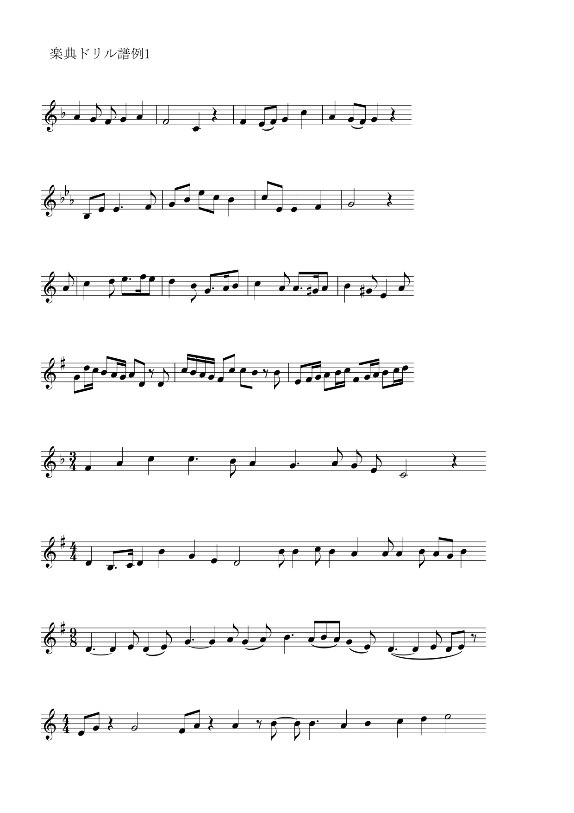

　　① 　　　（　　　　　）



　　② 　　　（　　　　　）

 次の音階を書きなさい。

1. 都節音階 　 ② 律音階
2. 





　　　　　③ 全音音階 　 ④ 沖縄音階





 次の調の主要三和音を，調号を使わないで書きなさい。

① ト短調　　　　　　　　 ② ホ長調　　　　　　　　 ③ ロ短調　　　　　　　　 ④ 変イ長調

C:\Users\NT8005\AppData\Local\Microsoft\Windows\INetCache\Content.Word\小節線_ダブル.pngC:\Users\NT8005\AppData\Local\Microsoft\Windows\INetCache\Content.Word\小節線_ダブル.pngC:\Users\NT8005\AppData\Local\Microsoft\Windows\INetCache\Content.Word\小節線_ダブル.png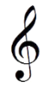C:\Users\NT8005\AppData\Local\Microsoft\Windows\INetCache\Content.Word\小節線_ダブル.png

　　I IV V　　　　　　　　I IV V　　　　　　　　I IV V　　　　　　　　　I IV V

 次の強弱記号を強い順に並べ替えなさい。

1. 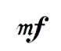 　　　　　② 　 　③ 　④

（　　　　　　　）　（　　　　　 　　）　（　　　　　　　）　（　　　　　　　　　）